Методическая разработка
мероприятия «Неделя психологии»

Разработал: педагог психолог
Л.Л.Огурцова

2022 г.
Цель мероприятия : изучение удовлетворенности школьной жизнью, улучшение психологического климата в классе, оказание психолого - педагогической поддержки обучающихся школы.
Задачи мероприятия:
- Развивающие
- Развитие коммуникативных навыков
- Развитие социально - психологических свойств личности обучающихся
- Развитие и осмысление системы личных жизненных ценностей
- Развитие умения выражать свое мнение
- Коррекционные задачи
- Формирование социальных навыков и умений, способности к эмпатии
- Просветительские и психопрофилактические задачи
- Стимулирование к любознательности, эрудиции
- Создание благоприятного эмоционального климата
- Стимулирование интереса к психологическим знаниям и к деятельности школьного психолога

План проведения мероприятия «Неделя психологии»
Дата/День | Мероприятие | Класс | Задачи | Выход
Понедельник | - Конкурс рисунков для 1-4 классов «Мой самый счастливый день»  - Конкурс селфи «Жить с улыбкой!»  - Заочная олимпиада, для желающих обучающихся  Задание 1 дня. «Я - это я»  - Психологический забор «Я хочу , чтобы в нашей школе….» | 1-11 класс | -оценка эмоциональной атмосферы в школе  - содействие личностному росту обучающегося  - оценка умения обучающихся выражать свое мнение | Аналитическая справка  Ватман с результатами
Вторник | - Психологическая акция «Письмо из прошлого»  - Заочная олимпиада, для желающих обучающихся  Задание 2 дня. «Я - не я»  - Психологический забор «Поделись своими секретами здорового образа жизни»  - Конкурс рисунков для 1-4 классов «Мой самый счастливый день»  - Конкурс селфи «Жить с улыбкой!»  - Педагогическая акция : «Поделись профессиональным запасом, имея которые можно легко работать в течение учебного года» | 1-11 класс | - способствовать психологической разгрузке обучающихся  - содействие личностному росту обучающегося, развитие учебной мотивации  - оценка умения обучающихся выражать свое мнение  -сплочение педагогического коллектива, возможность самопрезентации | Письма  Ватман с результатами
Среда  6.11.2022 | - Заочная олимпиада, для желающих обучающихся  Задание 3 дня. «Я иду на контакт»  - Психологический забор «Если бы я был директором школы…»  - Конкурс рисунков для 1-4 классов «Мой самый счастливый день  - Конкурс селфи «Жить с улыбкой!» | 1-11 класс | - поддержка каждого обчающегося,  - создание благоприятного эмоционального климата в школе,  - получение положительных эмоций | Ватман с результатами
Четверг | - Психологический портрет школы «Самые, самые»  - Заочная олимпиада, для желающих обучающихся  Задание 4 дня. «Рефлексия олимпиады»  - Психологический забор «Полезные советы»  - Конкурс рисунков для 1-4 классов «Мой самый счастливый день» (сдача работ)  - Конкурс селфи «Жить с улыбкой!» | 1-11 класс | - создание благоприятного эмоционального климата в школе,  - стимулирование положительных эмоций  - развитие умений проявлять свое отношение к другим людям, воспитание искренности | Ватман с результатами  Аналитическая справка по результатам прохождения олимпиады
Пятница | - Информационная газета «Это интересно»  - Психологический забор «Ваше мнение о неделе психологии»  - Конкурс селфи «Жить с улыбкой!»  - Выставка рисунков«Мой самый счастливый день» | 1-11 класс | - развитие любознательности, эрудиции, расширение кругозора  - способствовать умению выражать свое мнение | Аналитическая справка  Выставка рисунков  Выставка фото

Олимпиада по психологии, в рамках мероприятия «Неделя психологии» (заочная форма проведения)
Цель: оказание психолого - педагогической поддержки обучающихся школы, повышение уровня психологической культуры.
Задачи:
- Развитие мотивации к обучению
- Расширение представлений о роли психологических знаний в жизни каждого человека
- Содействие личностному росту обучающихся
Форма проведения: заочная
Сроки проведения: понедельник- пятница
Участники: 7-11 классы, педагог - психолог, классные руководители
Ход проведения олимпиады.
В течение недели психологии обучающиеся могут взять у педагога психолога задания , ориентированные на общеобразовательную подготовку участников. В конце недели жюри оценивает работы и называет победителей.
Задание 1 дня «Я- это Я»
Инструкция: Обучающимся предлагается дать письменные ответы на 10 вопросов: обучающиеся получают возможность поразмышлять о себе, своем мировоззрении, жизненных установках.
Вопросы для размышления:
- Что такое Я сам?
- Как я могу понять, почувствовать самого себя?
- Как и из чего складываются мои отношения с миром, с природой, с другими людьми?
- Как я могу оценить свои собственные возможности?
- Как я могу управлять своим поведением?
- Если бы я захотел улучшить мир, что бы я в нем изменил?
- Чего я хочу в жизни больше всего?
- Если бы я выбирал роль супергероя , то какими возможностями себя бы наделил? Почему?
- Что в жизни является моей важнейшей обязанностью или обязанностями?
- Какие мои качества нельзя изменить?

Задание 2 дня «Я- не Я»

Инструкция: Представь , что ты- это не ты. Пофантазируй, кем или чем ты хотел бы стать. Когда выберешь новый образ, подробно опиши один день из твоей жизни: как ты выглядишь, что делаешь, что происходит рядом и т.д.
Задание 3 дня «Я иду на контакт»
Обучающимся предлагается выполнить 5 поручений и записать свои наблюдения, ощущения, мысли.
Инструкция: Вам необходимо выполнить все поручения из списка . Перед выполнением каждого поручения записывайте свои наблюдения, ощущения, мысли. Сравните ожидания и реальные ощущения
Список поручений:
1. сказать "спасибо" 10 разным людям за 1 минуту
2. неожиданно захлопать в ладоши в присутствии незнакомых людей
3. спросить "который час" у 3 человек противоположного пола
4. поинтересоваться "как дела" у человека намного старше вас
5. в течении нескольких минут повторять за кем-либо все его фразы, ничего не говоря от себя
Задание 4 дня "Психолог и Я"
Обучающимся предлагается дать организаторам олимпиады обратную связь, ответив на 5 вопросов. Также на этом этапе от участников принимались замечания и предложения по организации олимпиады.
Вопросы для рефлексии:
1. Почему я решил(а) принять участие в психологической олимпиаде?
2. Чем для меня была психологическая олимпиада?
3. Каковы были мои основные трудности и как они решались?
4. Что для меня было особенно интересным и важным в заданиях олимпиады?
5. Что удалось лучше всего и почему?

Фотоконкурс «Жить с улыбкой!»
Цель: пропаганда здорового образа жизни и формирование позитивного отношения к ней
Форма проведения: заочная
Сроки проведения конкурса : понедельник- пятница
Прием работ: до четверга
Участники в 3-х возрастных группах:
1 группа: 1-4 классы
2 группа: 5-7 классы
3 группа: 8-11 классы
Условия конкурса:
Все желающие делают фотографии, на котором должны выглядеть максимально счастливыми. В пятницу проводится голосование , посредством социальной сети ВК. Фотографии выкладываются под постом о конкурсе , с пометкой ФИО, класс.

Конкурс рисунков для 1-4 классов «Мой самый счастливый день»
Цель: развитие позитивного отношения к жизни , настрой на позитивные эмоции
Форма проведения: заочная
Сроки проведения конкурса : понедельник- пятница
Участники: 1-4 классы
Условия конкурса:
Обучающимся 1-4 классов предлагается нарисовать рисунок на тему «Мой самый счастливый день», вспомнив самые счастливые моменты в их жизни. Все рисунки вывешиваются на стенд школы. По окончанию проведения конкурса лучшие работы, по оценке жюри награждаются грамотами и сертификатами участников.
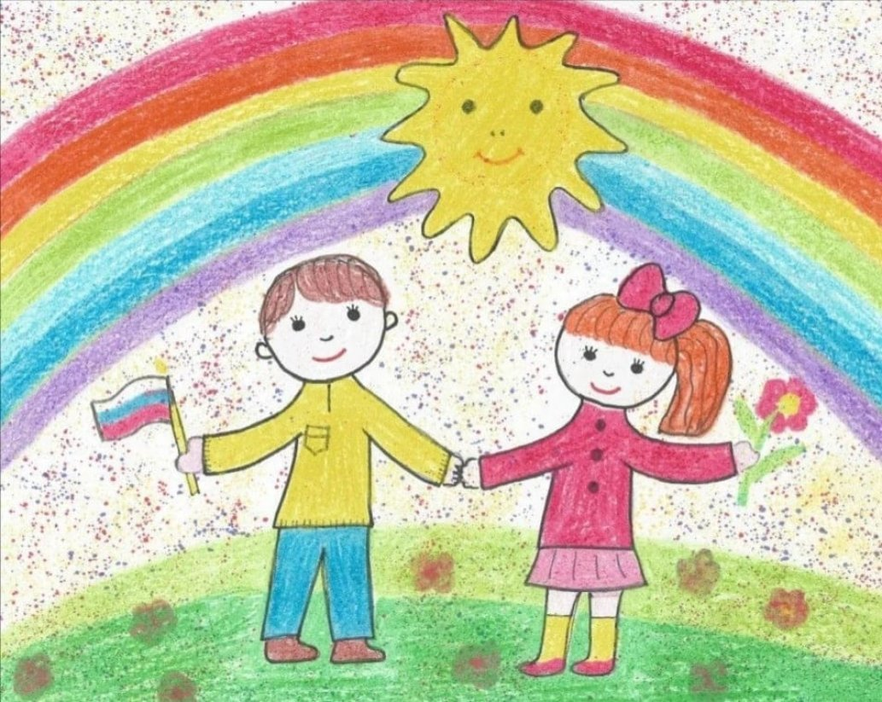
Психологические акции
- Акция «Письмо из прошлого»

Цель: наблюдение за собственными изменениями в структуре личности
Обучающимся предлагается написать письмо самим себе , запечатать его и отдать на хранение в кабинет педагога- психолога. Обучающийся вместе с бланком письма получает конверт. Обратно письма из прошлого обучающиеся получат только в мае.
Данный вид работы позволяет затронуть глубинные чувства и эмоции участников. Они погружаются в свои переживания, акцентируют внимание на актуальных ценностях и событиях, учатся выделять главное, находясь в состоянии диалога с собой. Чем открытее они будут на стадии написания письма, тем нагляднее через год смогут увидеть личностные изменения в структуре собственной личности.
( Бланк письма Приложение 1)

Психологический портрет школы: «Самые, самые…»
Цель: развить умение проявлять свое отношение к другим людям, воспитание искренности

В холле школы на стенах размещаются плакаты с названиями номинаций (Самые активные, Самые ответственные, Самые добрые. Самые внимательные, Самые известные). Все желающие могут написать имена, фамилии своих одноклассников, друзей, учителей , всех тех кого они считают самыми самыми…
Информационная газета «Это интересно»

Цель: развитие любознательности, эрудиции, расширение кругозора
Педагог - психолог развешивает тематические листовки в холле школы.

Психологический забор
Цель: способствовать умению обучающихся выражать свое мнение
Обучающиеся записывают свои мечты на «психологическом заборе», каждый день он посвящается новой теме.

Приложение 1.
Я____________________________________________________
учусь в _______________________________________________
Сегодня ______ ноября 2022 года, и я хочу рассказать себе в будущем о своей жизни.
В настоящее время я мечтаю ____________________________
_____________________________________________________
Мне повезло, у меня есть хорошие друзья: ____________________
____________________________________________________
У меня интересная жизнь (ты мог(ла) бы мне даже позавидовать), так как _____________________________________________
____________________________________________________
Да, еще хочу сказать по секрету, что _______________________
_____________________________________________________
Я очень хочу, чтобы ты не забыл(а) об очень важной для меня на данный момент вещи: __________________________________
_____________________________________________________
Надеюсь, за этот год кое-что в моей жизни изменится_____________________________________________
Уверен (а), что в мае 2023 года____________________________ _____________________________________________________
В школе у меня вызывает улыбку__________________________ ___________________________________________________
Запомни эту информацию_______________________________ _____________________________________________________
Хочу пожелать тебе____________________________________ _____________________________________________________
Я бы с удовольствием подарил (а) тебе на память из дня сегодняшнего _________________________________________
___________________________________________________
Это для тебя.
Все, не забывай обо мне!!!
Удачи! Я…
Письмо из прошлого

